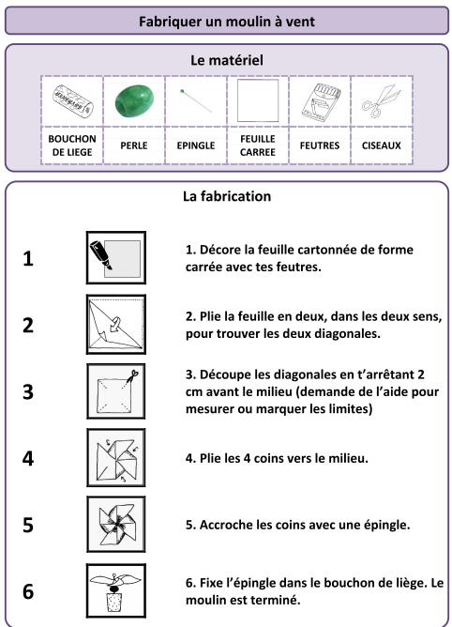

Tu peux aussi fixer ton moulin sur un bâtonnet de bois. A l’étape 5, au lieu d’une épingle, fixe une punaise dans le bâtonnet.
Tu peux maintenant courir avec ton moulin pour créer du vent ou le planter dans un pot de fleurs.
Essaie de repérer le sens du vent pour orienter ton moulin. Demande à tes parents de te dire où se trouve le sud, le nord, l’est et l’ouest et tu pourras ajouter sur ton calendrier d’avril la direction du vent. Le vent du nord est un vent froid, celui du sud est un vent chaud.

